QrGame dokumentáció

Kőrösi Krisztofer, Vonyó Bence, Pénzes Bendegúz, Spilák Bence



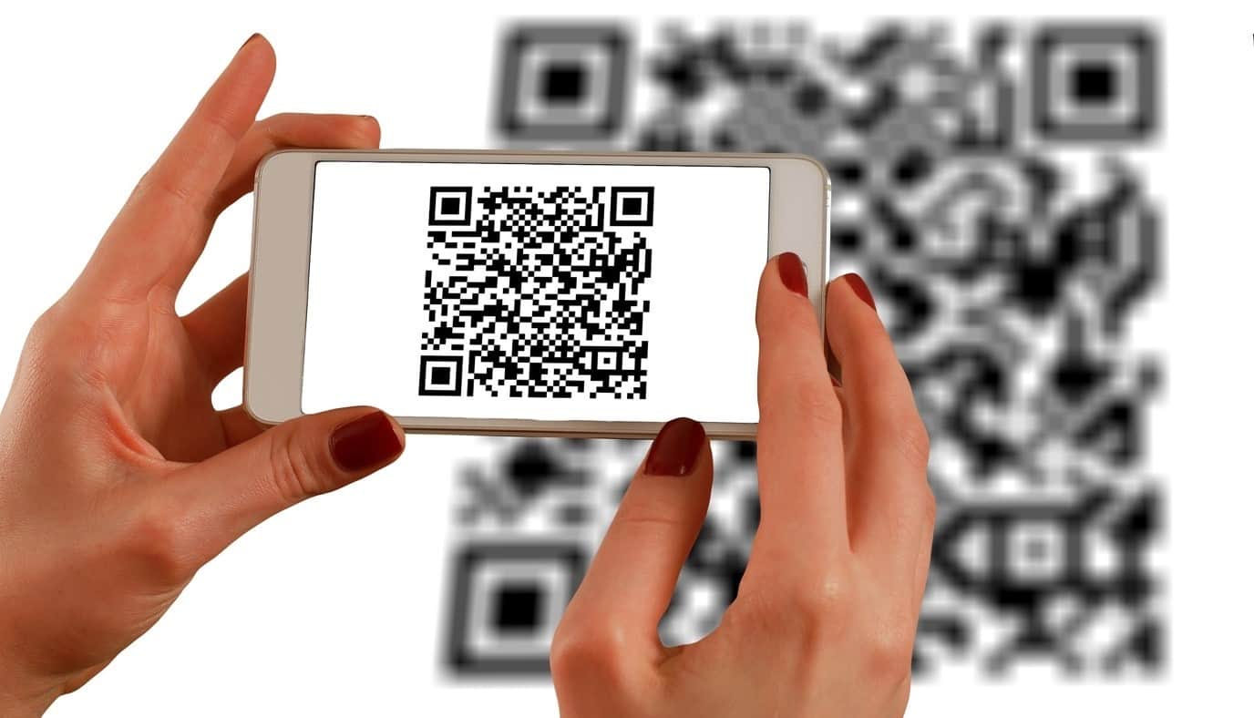

* Projekt célja

A feladat egy olyan szoftver készítése, melyben az egyetemre látogató érdeklődők egy interaktív játék keretein belül versenyezhetnek egymás ellen csapatban, vagy akár egyedül is. A versenyhez való csatlakozás egy mobilkészüléken keresztül történik. Miután a versenyzők csatlakoztak egy csapathoz elindulhatnak egy, a szervezők által kijelölt, vagy akár véletlenszerűen választott útvonalon. Az út során a különböző megállókon Qr kódokat beolvasva kapnak feladatot és azt megoldva pontot. A csapatok pontját egy weboldalon keresztül lehet követni, ahol egy élő térkép keretein belül megjelenik a helyzetük, illetve a ranglistán betöltött pozíciójuk is.

* Felhasználói Követelmények
  + Az mobiltelefonnak képesnek kell lennie az adatbázis módosítására, a weboldalnak pedig a folyamatos olvasásra
  + A játékos Qr kód leolvasó segítségével tudja beolvasni a feladatot, az olvasónak gyorsan kell reagálnia a beolvasott kódra
  + A csapatoknak más színnel kell megjelennie a térképen
  + A játékos tudjon egyedi csapat nevet választani
* Rendszerkövetelmények:
  + A szoftverhez kell tartozzon egy weboldal, ami HTML, CSS, JavaScript technológiával készül és az összes számítógépes, telefonos böngészőben futtatható
  + Mobiltelefon minimum Android 5.0-val, kamerával és aktív interneteléréssel
  + Szükséges egy szerver-oldali adatbázis megléte, amit a FireBase szolgáltat (NoSQL)
  + A weboldal legyen képes megjeleníteni az összes csapatot és azok pontszámát
  + Mind a weboldal, mind a telefonalkalmazás legyen reszponzív.
* Use-case diagram

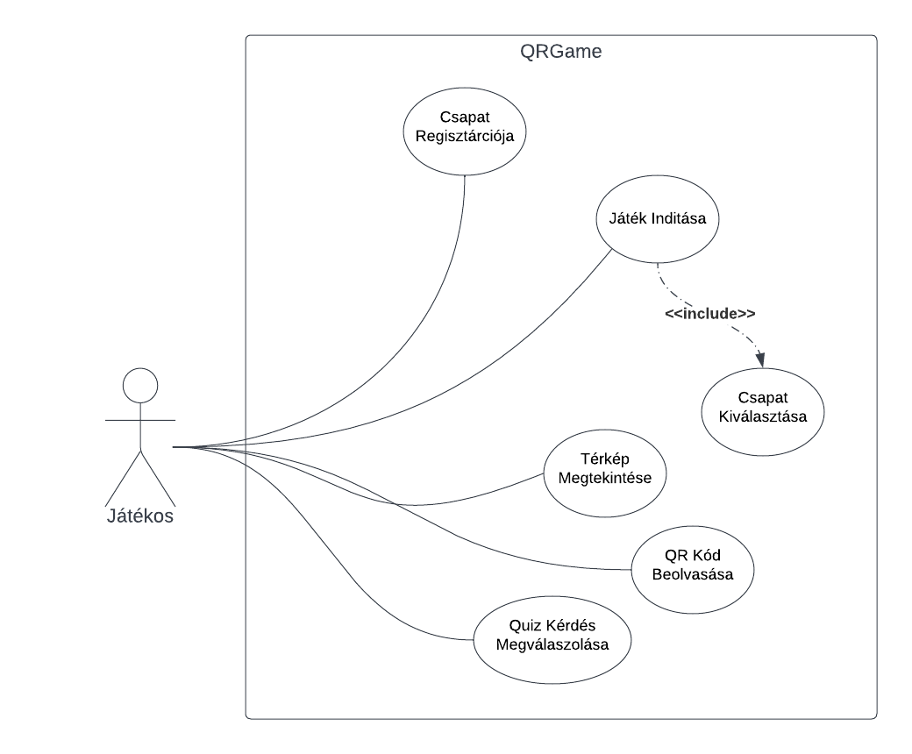

* Aktivitás diagram

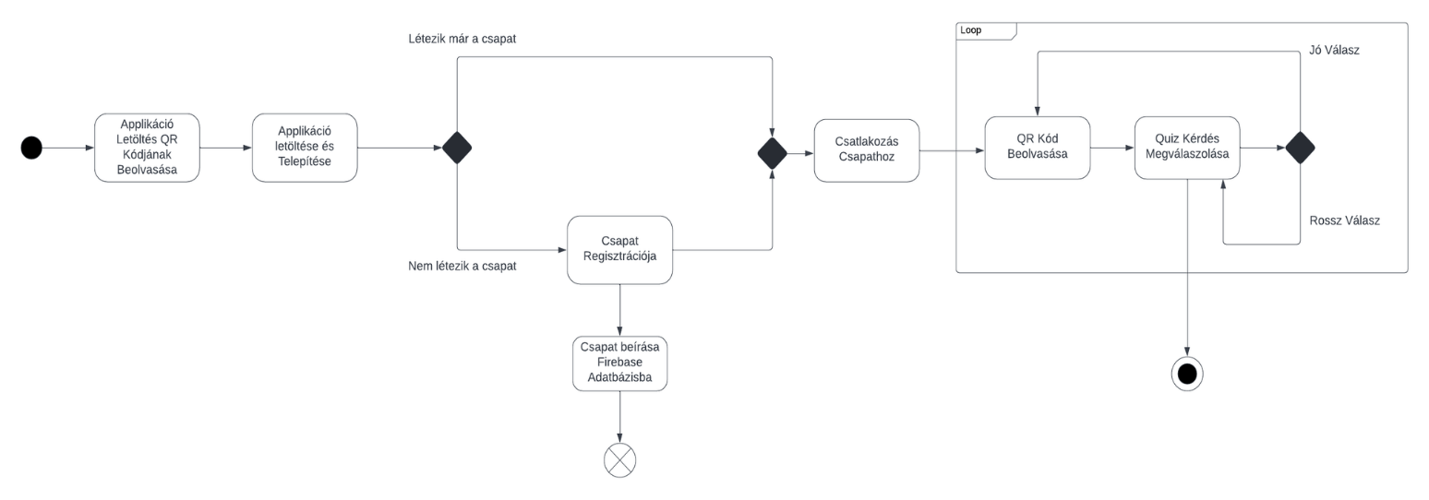

* Felhasználói kézikönyv
* 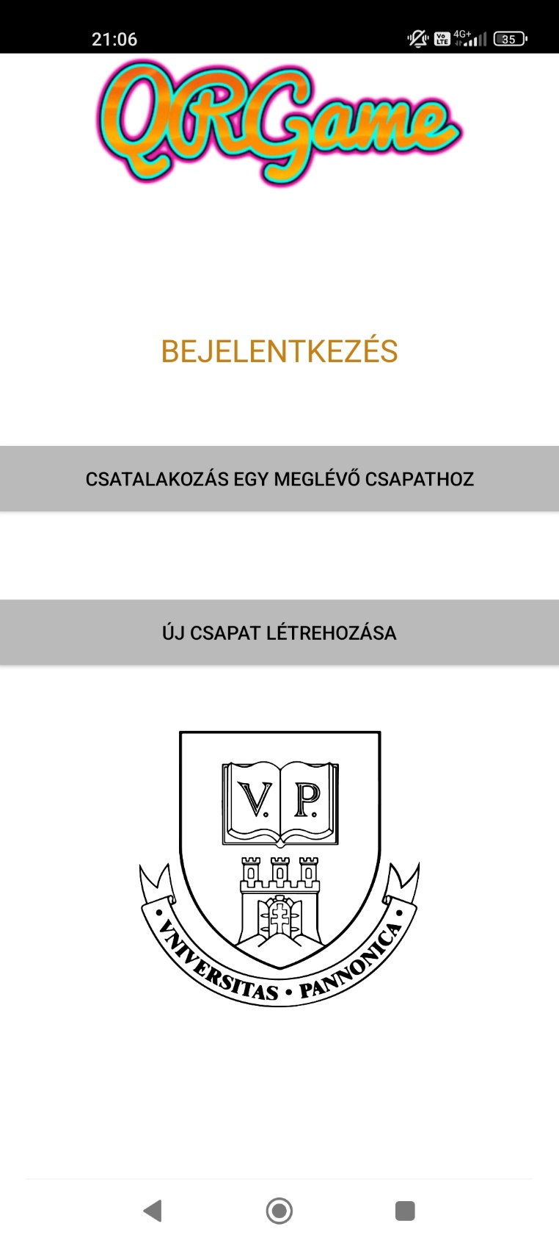A játék a csapathoz csatlakozással vagy új csapat készítésével kezdődik.
* Miután létrehoztunk egy csapatot, megjelenik a listán és csatlakozhatunk hozzá.

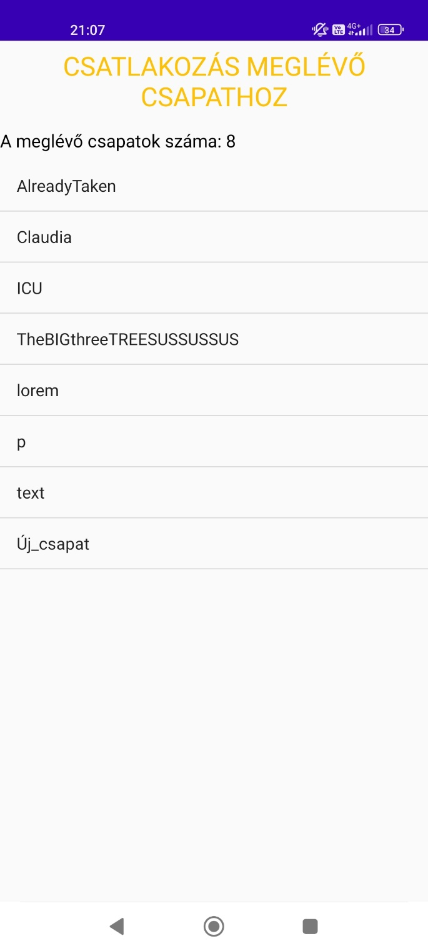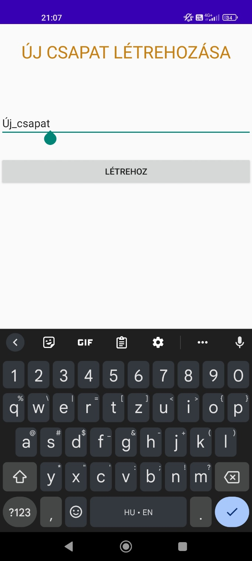

* 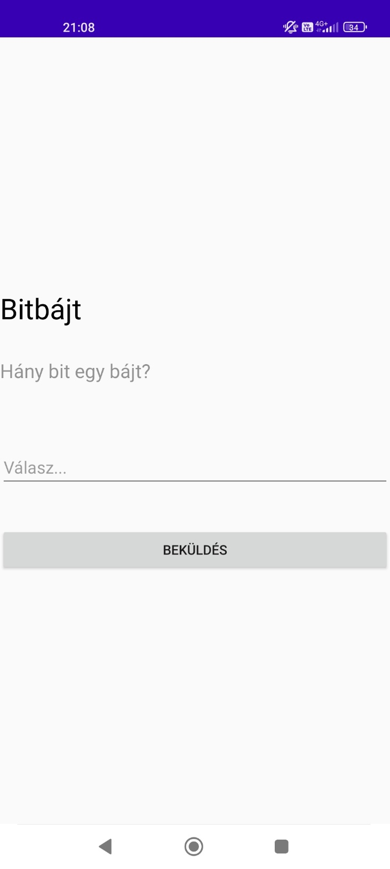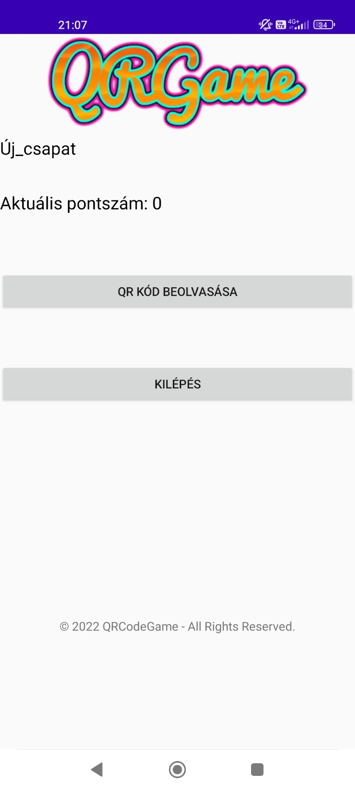Ezek után kezdődhet a játék és a „QR KÓD BEOLVASÁSA” gomb megnyomása után beolvashatóvá válnak a Qr kódok és megjelennek a feladatok.
* 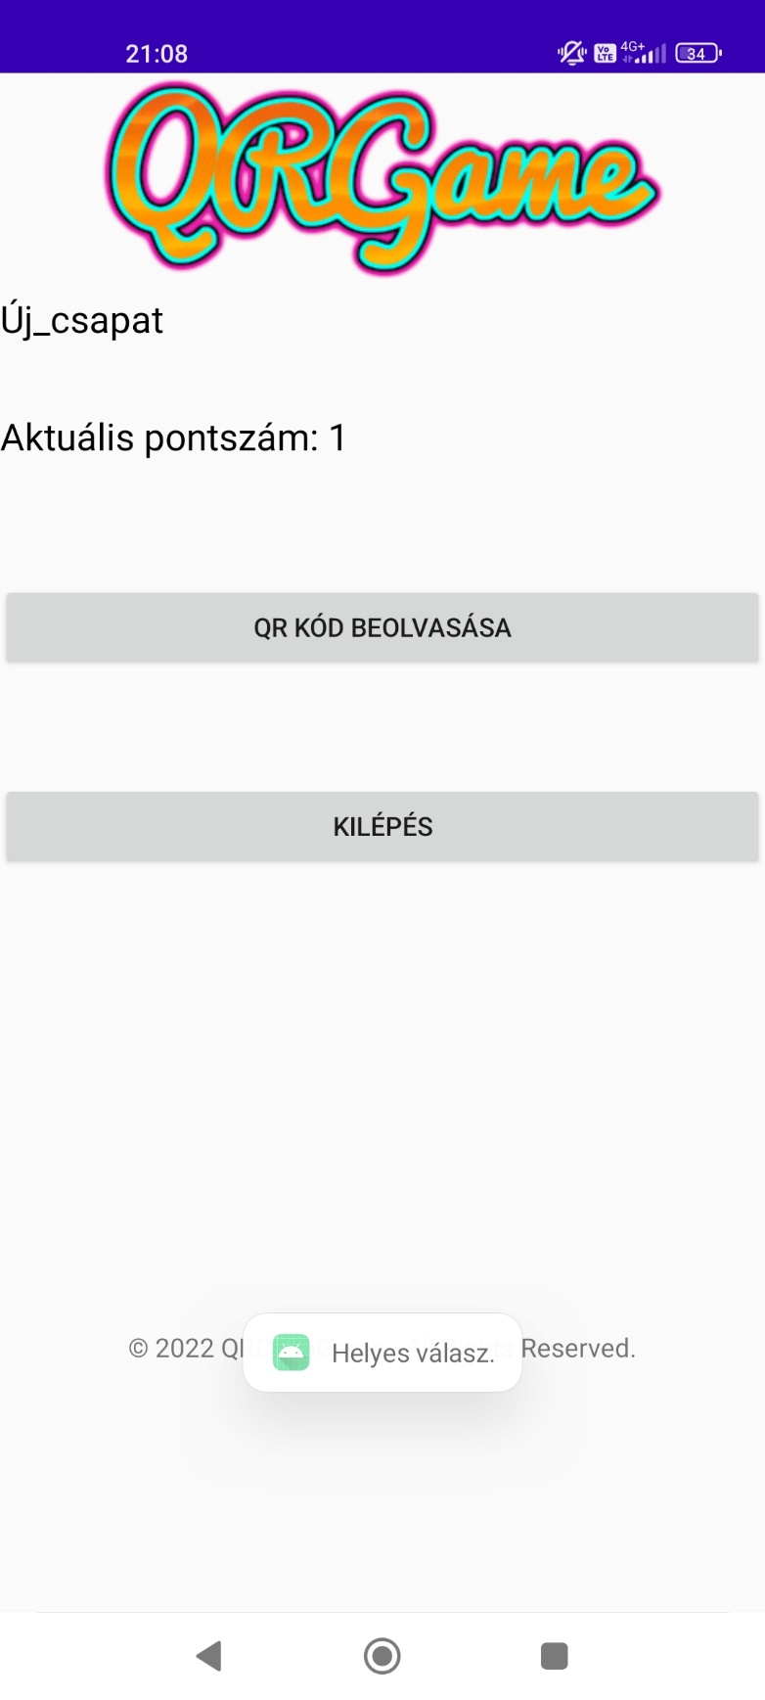A helyes válasz megadása után a pontszám megnő és folytatódhat a játék a következő Qr kódig.
* 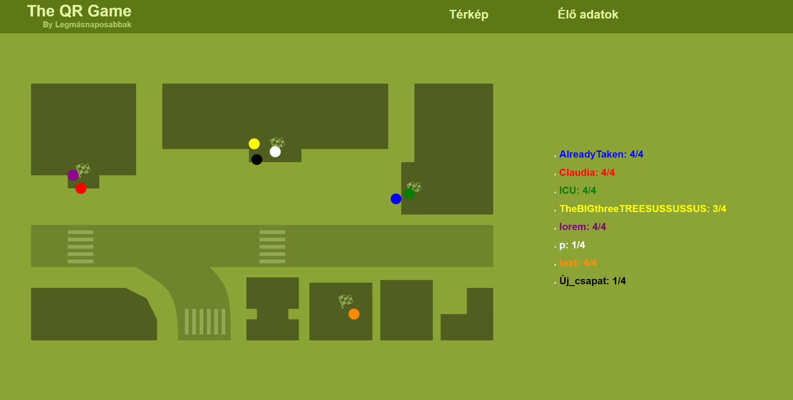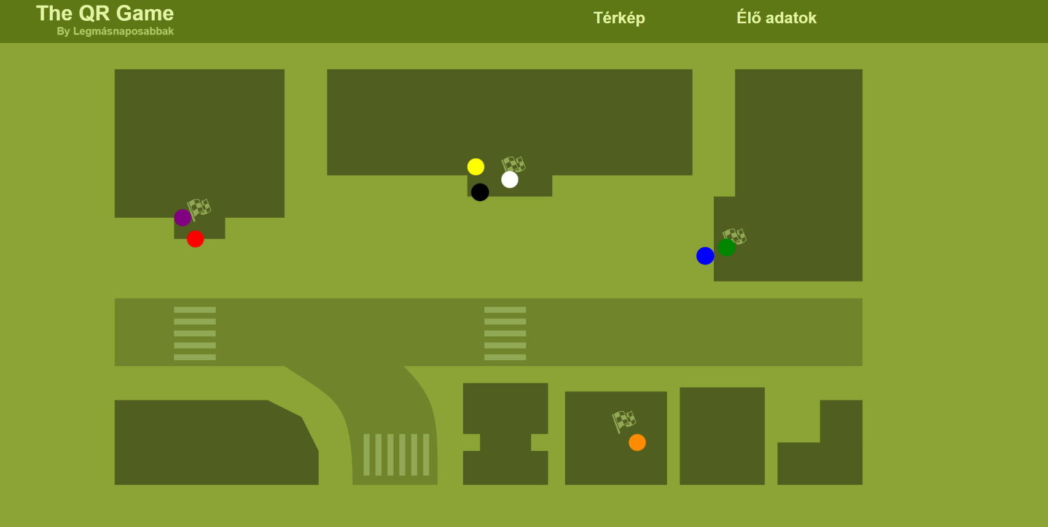A weboldalon követhető a csapatok haladása és pontszáma.